ZigBee无线抄表系统研究与设计
中南建筑设计院股份有限公司 何麒

摘要
ZigBee是一种新兴的短距离、低复杂度、低速率、低功耗、低成本的无线网络技术，主要用于近距离无线连接。它依据 IEEE 802.15.4/ZigBee 协议标准，在数千个微小的传感器之间相互协调实现通信。这些传感器只需要很少的能量，以接力的方式通过无线电波将数据从一个传感器传到另一个传感器，通信效率非常高。该文设计了Zigbee无线抄表系统，首先详细介绍了该抄表系统的状态转换过程和工作流程，然后分别阐述了系统内协调器和路由节点的工作流程，最后在此基础上，实现了Zigbee网状网络的抄表系统。

关键词：ZigBee；CC2430；无线抄表

Abstract
ZigBee is a new short-range、low-complexity、low-rate、low-power、low-cost wireless network technology, mainly used for short distance wireless connection. It is based on IEEE 802.15.4/ZigBee protocol standards, which communication is implemented in thousands of tiny sensors. These sensors only need very little energy, they transmit data by the way of radio waves from one sensor to another, the communication efficiency is very high. This paper proposes a design method of wireless meter reading system．Firstly the state transit graph and workflow of the system is introduced. Secondly the workflow of zigbee coordinator and routers are designed in detail．Lastly a meter reading system is implemented．

Key words：Zigbee；CC2430；wireless meter-reading

研究背景及ZigBee技术

研究背景
随着自动化和测量技术的飞速发展，人们生活、建筑智能化水平的提高，将室内计量仪表中数据自动抄收已逐渐成为人们追求的目标。同时，公共事业管理部门也希望新技术的应用能解决长期困扰他们的抄表难、收费难等问题，从而实现节省人力、减少企业流动资金占用、方便用户及提高管理水平的目的。现存的有线抄表系统存在众多的隐患：承担不同功能的各种电缆、数据线一方面制约了操作者的手脚，另一方面也是对电气耗材的一种浪费。如果长期安装在室内外，容易引起线路的老化，存在短路、断线的危险，且废旧线、缆还会对环境造成污染，此外由于老化和布局不当还会为安全埋下不小的隐患。随着无线通信技术的不断发展，近年来出现了面向低成本设备无线联网要求的技术——ZigBee 技术，它是一种近距离、低复杂度、低功耗、低数据速率、低成本的双向无线通信技术，主要应用于自动控制和远程控制领域。这项技术的核心是由 2000 年 12 月成立的 IEEE 802.15.4 工作组制定的，高层应用、互联互通测试和市场推广由 2002 年 8 月组建的 ZigBee 联盟负责。虽然目前已有许多开发成功的无线抄表系统，但是 ZigBee 的优良性能、极低的功耗、高集成度和低价位，具有非常强大的市场竞争能力。
传统人工抄表费时费力、准确率低、实时性差的缺点越来越突出，自动抄表方式已提上议程［1］，其中，Zigbee 无线抄表技术以低成本、低功耗、自动中
继的优点成为自动抄表系统的首选技术之一［2］。然而，大部分Zigbee 抄表系统的设计集中体现的是整体框架和设计思路， 缺乏对系统内相互衔接的描述，本文从工作流的角度设计并实现了Zigbee 无线抄表系统，利用工作流技术控制和管理数据在各个实体之间自动传递，达到了提高工作效率的目标，使得该抄表系统无需人为干预，自动路由，自我管理，在可靠性和健壮性上有很大提高。

ZigBee技术简介
ZigBee是ZigBee联盟制定的一种低速率无线个人区域网络LR—WPAN(Low Rate Wireless Personal Area Network)标准[3]。是一种近距离、低复杂度、低功耗、低数据速率、低成本的双向无线通信技术或无线网络技术，是一组基于IEEE 802.15.4无线标准研制开发的有关组网、安全和应用软件方面的技术。适合于承载数据流量较小的业务，可以嵌人各种设备，同时支持地理定位功能。ZigBee技术的协议栈架构如图l所示。

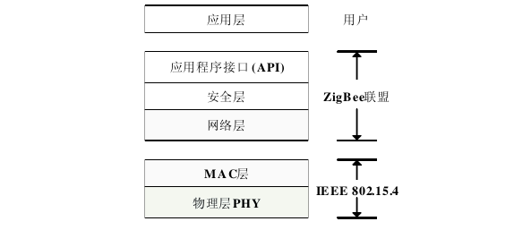
图1 ZigBee技术的协议栈架构

Zigbee(IEEE802.15.4)协议栈包括高层应用规范、特殊应用汇聚层、网络层、数据链路层和物理层。应用汇聚层把不同的应用映射到Zigbee网络上。主要包括安全属性设置、多个业务数据流的汇聚等功能。网络层采用基于Ad Hoc[6]技术的路由协议，除了包含通用的网络层功能外，同底层的IEEE802.15.4标准同样省电，实现网络的自组织和自维护。IEEE802.15.4在物理层(PHY)定义了两个标准，分别是2.4 GHz物理层和868/915MHz物理层。2.4GHz的物理层定义了16个信道，信道间隔为5 MHz，并通过采用16相调制技术，能够提供25kB/S的传输速率。868MHz频段定义了1个信道，传输速率为20KB/S；915MHz频段附近定义了个10个信道，信道间隔为2 MHz，传输速率是40 KB/S。IEEE802．15．4的MAC子层协议对应于ISO模型中数据链路层中的MAC子层，其功能包括设备间无线链路的建立、维护和断开，确认模式的帧传送与接收，信道接人与控制，帧校验与快速自动请求重发，预留时隙管理以及广播信息管理等。IEEE802.15.4的MAC子层能支持多种LLC标准。通过业务相关汇聚子层SSCS(Service—Specific Convergence Sub21ayer)协议承载IEEE802.2协议中第一种类型的LLC标准，同时也允许其他LLC标准直接使用IEEE802.15.4的MAC子层的服务。MAC子层帧尾含有采用16 bit CRC算法计算出来的帧校验序列FCS(Frame Check Sequence)。用于接收方判断该数据包是否正确，从而决定是否采用ARQ进行差错恢复。IEEE802.15.4 MAC子层定义了2种基本的信道接人方法，分别用于2种Zigbee网络拓扑结构中。这2种网络结构分别是基于中心控制的星型网络和基于对等操作的Ad Hoc网络。

ZigBee的技术特点
ZigBee 技术的主要特点如下[4]：

1．低功耗：在低耗电待机模式下，2 节 5 号干电池可支持 1 个节点工作 6个月到 2 年，甚至更长。这是 ZigBee 的突出优势。相比之下蓝牙(Bluetooth)只可以工作数周、Wi-Fi 却只能工作数小时。
2．低成本：通过大幅简化协议使成本很低(不足蓝牙的 1/10)，降低了对通信控制器的要求，按预测分析，以 8051 的 8 位微控制器测算，全功能的主节点需要 32KB 代码，子功能节点少至 4KB 代码，而且 ZigBee 的协议专利免费。
3．低速率：ZigBee 工作在 250kbps 的通讯速率，满足低速率传输数据的应用需求。
4．近距离：传输范围一般在 10-100m 之间，在增加 RF 发射功率后，也可增加到 1-3km。这指的是相邻节点间的距离。如果通过路由和节点间通信的接力，传输距离将可以更远。
5．短时延：ZigBee 的响应速度较快，一般从睡眠转入工作状态只需 15ms，节点连接进入网络只需 30ms，进一步节省了电能。相比较，蓝牙需要 3-10s、Wi-Fi 需要 3s。
6．高容量：ZigBee 可采用星状、树状和网状网络结构，由一个主节点管理若干子节点，最多一个主节点可管理 254 个子节点；同时主节点还可由上一层网络节点管理，最多可组成 65000 个节点的大网。
7．高安全：ZigBee 提供了三级安全模式，包括无安全设定、使用接入控制清单(ACL)防止非法获取数据以及采用高级加密标准(AES-128)的对称密码，以灵活确定其安全属性。
8．免执照频段：采用直接序列扩频(Direct Sequence Spread Spectrum, DSSS)在工业科学医疗(ISM)频段，2.4GHz(全球)、915MHz(美国)、868MHz(欧洲)。

2．ZigBee无线抄表系统总体设计

2.1 系统总体设计
要实现一个无线通信系统的特定功能，首先要选择合适的通信协议，对其进行比较详细的理解，然后根据所选用的协议规划出软件系统框架，功能模块的划分及其之间的接口。
居民小区抄表系统对数据传输速率和实时性要求不高，电量信息的数据比较少，但它的网络节点比较多，从市场的角度来看，它对低成本、低功耗的要求比较高。根据第二章对ZigBee技术的介绍可知，相对于蓝牙等已经比较成熟的底层通信协议[5]，ZigBee具有低速率、网络可容纳的节点数多、低成本、低功耗的特点，完全适合小区无线抄表系统的需要，因此本设计采用ZigBee协议作为底层通信协议。
基于无线技术的自动抄表系统包括前端信息采集系统和信息监测管理系统两大部分。信息采集系统主要由无线传感器网络组成，信息监测管理系统主要包括数据库、信息管理平台和信息发布平台。

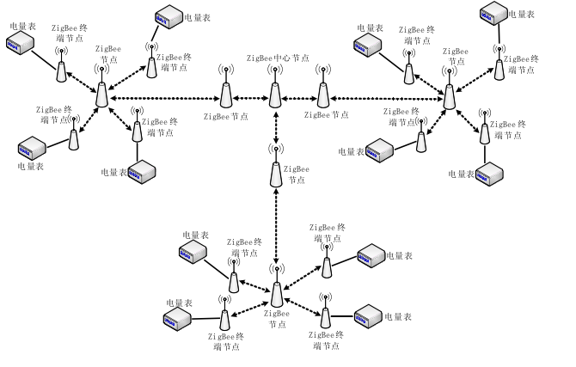

图2-1 本地数据传输设计图
现代无线抄表系统主要实现以下功能：仪表终端的数据采集、收集仪表数据并传输到管理中心、在管理中心对采集数据进行处理。由于信息监测管理系统基于 PC 机的上位机软件开发，已经有很成熟的方案，仪表数据采集上也有很多技术可以实现，所以无线抄表系统的应用瓶颈在于底层的通讯方案，即各仪表数据的传送问题。
如前面 ZigBee 无线抄表系统的架构图所示，在小区内设置一个中心设备，作为网络的中心节点，直接和中心节点相连的有路由和中继功能的 FFD 节点尽量分布到小区的各个区域；在单元楼各楼层布置一个主节点，主节点作为整个网络传输的主干线，每层的主节点直接与用户终端节点相连，电表可以通过RS-485 总线连接到终端节点上。当网络组网时，中心设备发起建网指令，唤醒通信范围内的 FFD 节点，当 FFD 节点醒来加入中心设备的同时唤醒通信范围内的 RFD 或 FFD 节点，以此顺延，直到多跳情况下所有的 RFD 节点加入网络，ZigBee 网络建立。在数据采集过程中，ZigBee 网络的终端设备通过串口模式和仪表相连，把采集的数据发送到 ZigBee 网络中。利用 ZigBee 网络把采集到的数据从一个终端设备经过多次中继传输或路由，按着一定的协议组成传输到网络的中心设备中，整个传输过程采用网状网结构，整个过程利用 ZigBee 无线通信技术。最后，将通过 GPRS/CDMA 等长距离传输网络来实现与管理中心的连接。

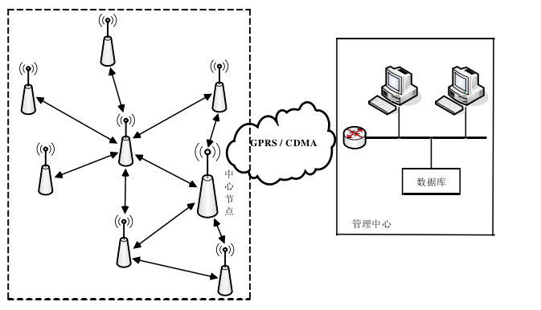
图2-2 数据上传效果图

ZigBee抄表系统的节点设计

3.1 硬件设计
本系统为2.4GHz IEEE802．15．4/ZigbeeTM 的片上高度集成方案，采用TI 的CC2430Zigbee 芯片，该芯片集Zigbee 射频、内存和微控制器与一体，内部含有一个增强型8051 内核， 既有128KB 的可编程闪存和8KB 的RAM，也包含ADC、AES－128 协同处理器、定时器等，CC2430 功耗低，待机电流0.2μA，在32kHz 晶体下电流消耗小于1μA［6］。
Zigbee 模块通过RS485 接口与电表连接，实现数据的双向传递，既能将从无线接收来的数据发给电表，也能将从电表过来的数据通过Zigbee 网络发出去。RS485 接口的参数设置为1200b/s，偶校验，8位数据位，1 位停止位。Zigbee 抄表系统节点框图如图3-1所示。
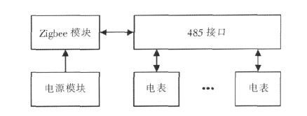
图3-1 ZigBee路由节点框图

3.2 软件设计
上位机轮询各个电表， 把抄表命令帧按DTL645 规约由RS485 发给Zigbee 协调器。Zigbee协调器从该帧内提取出电表地址，在其存储器内实时保存着一张对应表格，关于每个Zigbee 节点的16位网络地址与其连接的电表地址。通过此表可找到该电表所在的路由节点的网络地址。即由电表地址映射出Zigbee 节点的网络地址。
如果没有查到网络地址，协调器就把此帧报文在Zigbee 网络里广播； 如果查到网络地址之后，协调器就把此报文直接发送到该节点。该节点收到后，由RS485 串口发送到电表，只有表地址为命令帧内表地址的电表才会回发相应的参数， 此Zigbee节点将数据报文发送给汇聚节点——Zigbee 协调器，协调器按照DTL645 规约解析，确保接收到一个正确、完整的数据报文，再从该报文中提取电表的地址来更新映射表，然后再把该报文由串口传送至上位机做进一步地处理。协调器的工作流程如图3-2所示。
Zigbee 节点无线接收抄表命令帧，按照DTL645规约解析，如果完整接收一帧645 数据，就写往串口，通过RS485 发给电表，如果查询的是该电表的某一参数， 该电表就回复相应的表底数据， 通过RS485 发给该Zigbee 节点， 此节点就无线发送给Zigbee 汇聚节点（Zigbee 网络协调器）。节点工作的流程图如图3-3所示。

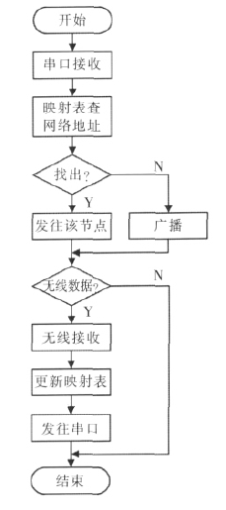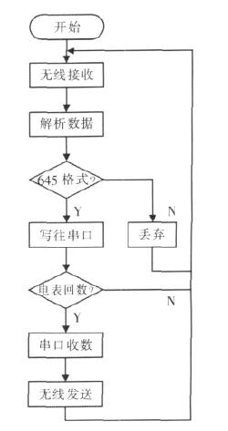

图3-2 协调器工作流程图 图3-3 路由节点工作流程图

结果与展望
目前有多种应用广泛的短距离无线传输技术，ZigBee 以其协议简单、低成本、低功耗、组网容易等特点，在智能家居、楼宇自动化、工业监控领域具有广阔的市场空间，也是目前最适合应用于无线自动抄表系统的短距离无线通信技术。
由于时间仓促，本文中提到的设计研究仅处于初步理论阶段，日后还有许多知识还需要学习和完善。希望能够在条件允许的情况下在Zigbee无线抄表邻域进行一些从理论到实践上面的更深层次的研究。

参考文献

[1] 李庚．基于Zigbee 的无线抄表系统［D］．上海：上海师范大学数理
信息学院，2007．

[2] 陈祥，薛美盛，王俊，等．基于ZigBee 协议的温室环境无线测控系统［J］．自动化与仪表，2007，22（3）：39－41．
[3] ZigBee Specification (Version Number:r17)[OL]．[2007-l0-19] http://www．zigh*．org．
[4] 本刊编辑．ZigBee 基本技术问答[J]．中国电子商情(RFID 技术与应用)：2008，23(1)：68-72．
[5] 方旭明、何蓉．短距离无线与移动通信网络[M]．北京：人民邮电出版社，2004：141-158．
[6] 杨柳，陶正苏．基于ZigBee 的环境监测网络节点的设计［J］．自动化与仪表，2008，23（8）：22－24．

